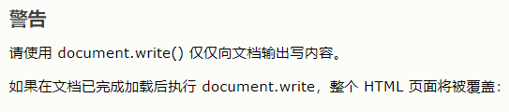

这句话的意思是： 正常就在文档输出时调用

<script>

document.write("<p>我的第一段 JavaScript</p>");

</script>

能在网页上输出我的第一段 JavaScript

但是如果是在整个网页页面都加载往后 再点击Button后执行js函数时写的语句，就会把整个网页覆盖。比如下面的语句：

<!DOCTYPE html>

<html>

<body>

<h1>我的第一张网页</h1>

<p>我的第一个段落。</p>

<button onclick="myFunction()">点击这里</button>

<script>

function myFunction()

{document.write("糟糕！文档消失了。");}

</script>

</body>

</html>